
Laura Kinnunen
p. 044071804752
laura.a.kinnunen@kuopio.fi

Kokkaa ja leivo syksy 2025

Aistinvarainen makumatka
Aistinvarainen ruoanvalmistus – luota aisteihisi
Tänään harjoittelemme ruoanvalmistusta aistinvaraisesti. Käytämme reseptiikkaa apuna sekä omia aistejamme – näköä, hajua, makua, tuntoa ja kuuloa – ohjaamaan valmistusta.
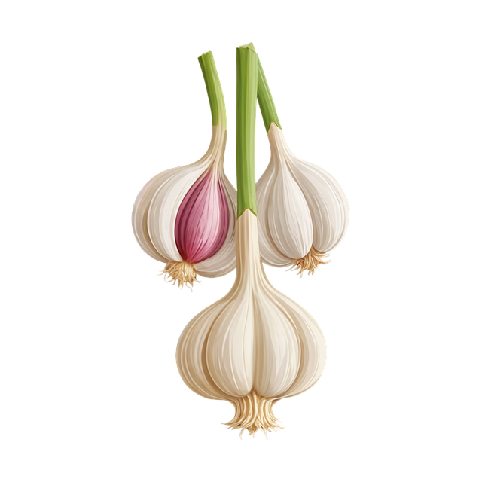
Kun valitset raaka-aineet, mausteet ja määrät, luota siihen, miltä ne näyttävät, tuntuvat ja tuoksuvat.

Valmistus vaiheessa tarkkaile väriä ja aromia, maista rohkeasti eri vaiheissa. Näin opit säätämään makua ja rakennetta omien havaintojesi perusteella ja kehität luovuutta keittiössä.

Menu 21.11

Uunissa paahdettu kasvis-linssikeitto
***
Siemen näkkäriä ja hummusta
***
Mustikkakukkoa

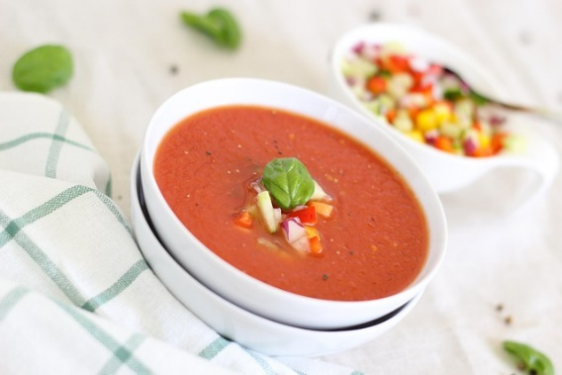
Kokoontumiskerrat syksy 2025
5.9, 19.8, 3.10, 24.10, 7.11, 21.11, 12.12
( Ilmoittaudutaan erikseen jokaiselle kerralle )
Raaka-aine ja päivä maksu: 25,60€
Uunissa paahdettua kasvis-linssikeittoa

Ainekset

Sipulia
Valkosipulia
Paprika
Kesäkurpitsa
Munakoiso
Bataatti
Kypsä linssi purkki
Paseerattu tomaattimurska/ pyre 1 purkki
Kasvisliemi ( 1 kasvisliemi + n. 1l vesi )
Suola ja mustapippuria + Ruokakerma tai kasviskerma
Yrttiä kuivattuna
Chili, curry, kurkuma, juustokumina, savupaprika, paprika
öljy
hunaja, sokeri, vaahterasiirappi

Työvaiheet

- Huuhtele ja kuori kasviksia tarvittaessa.
- Pilko kasvikset pienemmäksi palaksi, Voit jättää nopeammin kypsyvät isommiksi paloiksi ja valkosipulit kokonaiseksi.
- Voitele uunivuoka öljyllä ja lisää kasvikset.
- Mausta öljyllä ja mausteilla.
- Paahda uunissa kypsäksi 200 asteessa 30-45 min ajan min koosta riippuen.
( NAPPAA TÄSSÄ VAIHEESSA HUMMUKSEEN TARVITTAVAT KASVIKSET ERIKSEEN KULHOON )

- Kaada kasvikset kattilaan, lisää kuuma kasvisliemi, kypsät linssit ja paseerattu tomaattimurska, anna kiehua muutaman minuutin ja sekoita tasaiseksi sauvasekoittimella.
- Lisää lopuksi halutessasi kermaa.

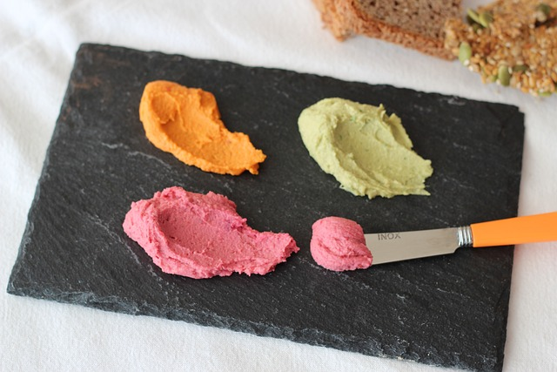
Hummus

Ainekset

1 prk kikherneitä kypsiä
3 rkl vesi
1-3 rkl sitruunamehua
ripaus suola, mustapippuria
1-3 rkl tahinia
1-3 rkl öljyä

Mausta näillä

kurkumajauhe Kypsä porkkana
chilijauhe kypsä kesäkurpitsa
juustokumina kypsä punajuuri
valkosipulijauhe kypsä/ sulatettu herne
paprikajauhe tomaattipyree tai aurinkokuivattu tomaatti
Kypsä paprika pinaatti tuore tai kypsennetty pakaste

Työvaiheet
- Kaada korkeaan kulhoon hummuksen pohjan raaka-aineet ja sekoita tasaiseksi.
- Säätele vedellä massan koostumusta.
- Lisää haluamasi mauste raaka-aineet ja sekoita tasaiseksi.
- Tarjoile.

Siemen näkkäri

Ainekset

2 dl maissijauhoa
1 dl auringonkukansiemeniä
1 dl seesaminsiemeniä
0,5 dl pellavansiemeniä
0,5 dl kaurahiutaleita
0,75 dl rypsiöljyä
0,5 tl suolaa
2 dl kiehuvaa vettä

Pinnalle: seesamin- ja pellavansiemeniä tms.

Työvaiheet

- Sekoita kaikki ainekset kulhossa sekaisin.
- Levitä taikina leivinpaperilla vuoratulle pellille mahdollisimman ohueksi levyksi.
- Ripottele vielä pinnalle seesaminsiemeniä.
- Paista 150-asteisessa uunissa 45–50 minuuttia.
- Anna jäähtyä ja murra sopiviksi paloiksi.

Mustikkakukko

Ainekset

200-400 g mustikka
1-2 rkl sokeri
1-2 rkl perunajauho

100 g voi tai margariini
1 dl sokeri
2 dl ruisjauho
¼ tl leivinjauhe

Työvaiheet

- Voitele uunivuoka tai vuoraa leivinpaperilla.
- Sekoita kulhossa kohmeisiin mustikoihin sokeri ja perunajauho.
- Kaada vuokaan.
- Valmista päällinen, sekoita huoneenlämpöisen rasvan sekaan leivinjauhe sokeri ja jauhot.
- Nypi päällistä mustikoiden päälle.
- Paista uunissa 200 asteessa noin 30 min kunnes pinta on kypsä.

